一键拷贝配置文件：
1.export_lua_and_copy__ddz.bat拷贝斗地主的，export_lua_and_copy__3d_buyu.bat拷贝欢乐捕鱼的

- 要修改的地方，以文本形式打开，可以看到开头要修改的部分：
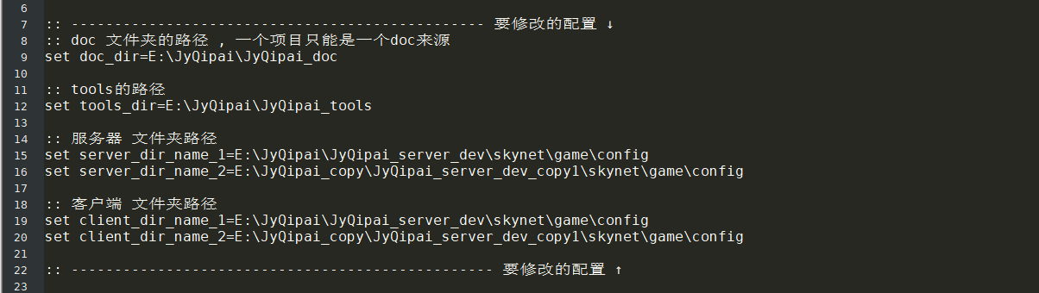

(1).doc_dir 表示这个项目的配置的路径，具体到doc这一层
(2).tools_dir表示tools工具的路径
(3).set server_dir_name_xxx 用来枚举要拷贝到的路径，后面执行脚本时会询问要拷贝到哪个枚举路径。这个可以枚举多个
(4).set client_dir_name_xx 这个忽略

- 调用选项说明：
  - ---------请输入要导出的配置版本，输1是debug;输10.27表示config_10.27 :
输入1表示拷贝debug的配置 输入20.27的表示拷贝config_10.27,拷贝除了debug的输入对应的config_xxx文件夹后面的xxx
  - ------------输入拷贝到的目标路径，自己在代码中定义的(1-n)：
输入1-n表示你之前定义的 server_dir_name_1 ~ n 表示拷贝到的路径

4.copy_doc_for_server.txt配置表示要拷贝哪些文件，新增请在这加上。

